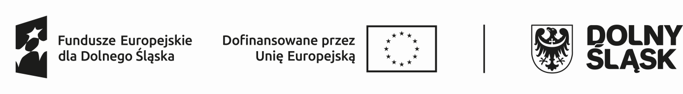

……………………………..... .…………………..
(pieczęć firmowa Pracodawcy) (miejscowość, data)
WNIOSEK
O zwrot części kosztów poniesionych na wynagrodzenia, nagrody i składki na ubezpieczenia społeczne za skierowanych bezrobotnych w ramach prac interwencyjnych
Na podstawie art. 51/56* ustawy z dn. 20 kwietnia 2004 r. o promocji zatrudnienia i instytucjach rynku pracy oraz zgodnie z zawartą umową nr UmPI/…………….. w dniu ……………….. o zorganizowanie zatrudnienia
w ramach prac interwencyjnych, prosimy o refundację:
- wynagrodzeń w kwocie ……………………………….. zł
- składki na ubezpieczenia społeczne
od refundowanych wynagrodzeń w kwocie ……………………..………… zł
- wynagrodzenie za czas choroby ……………………………….. zł

Ogółem do refundacji kwota ……………………………….. zł
(słownie złotych: …………………………...........…….........................………………………………………)
Środki finansowe prosimy przekazać .......................…………………………………………………………..
…………………………………………………………………………………………………..........................
(nazwa banku, nr konta)

………………………………………. …………….…………………...
(Główny księgowy, pieczątka i podpis) (Pracodawca, pieczątka i podpis)
Załączniki:
- Rozliczenie finansowe
- Kopia listy płac wraz z potwierdzeniem odbioru wynagrodzenia
- Kserokopia listy obecności
- Kserokopia deklaracji ZUS RCA
- Kserokopia deklaracji ZUS DRA oraz dowody wpłat (kopie przelewów)
- Zaliczka na podatek dochodowy – dowód wpłaty lub kopia przelewu
- Kserokopie zwolnień lekarskich wraz z deklaracją ZUS RSA
*niepotrzebne skreślić

Uwaga!
Wszystkie kserowane dokumenty muszą być potwierdzone za zgodność z oryginałem.

